TRƯỜNG ĐẠI HỌC MỞ TP.HCM

KHOA CÔNG NGHỆ THÔNG TIN

**ĐỀ THI CUỐI HỌC KỲ**

**Đáp án**

MÔN: **QUẢN TRỊ HỆ CƠ SỞ DỮ LIỆU**

HỌC KỲ**: 1** NĂM HỌC: **2022-2023**

LỚP: **IT2001, IT2002, IT2003** HỆ: **Đại học**

Thời gian làm bài: **90 phút**

**Sinh viên không được sử dụng tài liệu**

*Ghi chú 1: các câu hỏi liên quan đến phần mềm hệ quản trị cơ sở dữ liệu (DBMS) áp dụng cho phần mềm Microsoft SQL Server 2019*

*Ghi chú 2: đây là đề thi lý thuyết nên khi sinh viên trả lời các câu hỏi* ***không được*** *miêu tả các thao tác thực hành như: nhấp chuột, chọn menu, mở cửa sổ, gõ văn bản, ...*

1. Hãy trình bày về chức năng Alias server của SQL Server Native Client. Các nội dung cần trình bày là: **(1.5 điểm)**
   * Alias server là gì? Alias server được tạo ra trên máy client hay máy server? Alias server 32 bit và Alias server 64 bit là gì? Cách thức hoạt động của Alias server như thế nào?
   * Các ưu điểm (hay lợi ích) khi sử dụng Alias server là gì?

**ĐÁP ÁN ĐỀ NGHỊ**:

* Alias server là gì? Alias server được tạo ra trên máy client hay máy server? Alias server 32 bit và Alias server 64 bit là gì? Cách thức hoạt động của Alias server như thế nào? **(0.75 điểm)**
* Alias server là server ảo của SQL server
* Alias server được tạo ra trên máy client
* Alias server 32 bit dùng cho các ứng dụng 32 bit trên máy client, Alias server 64 bit dùng cho các ứng dụng 64 bit trên máy client
* Alias server được tạo ra để người dùng hay các ứng dụng phần mềm có nhu cầu có thể kết nối và sử dụng như là một SQL server thật
* Alias server được ánh xạ tới một SQL server thật tại một thời điểm, và việc ánh xạ này có thể thay đổi tới một server thật khác khi có nhu cầu
* Alias server được tạo ra và sử dụng khi người quản trị dữ liệu nhận thấy nguy cơ đường dẫn đến một server thật (vật lý) có thể bị thay đổi trong tương lai
* Các ưu điểm (hay lợi ích) khi sử dụng Alias server là gì? **(0.75 điểm)**
* Nhờ Alias server, ta có thể đặt tên lại cho các server thật nhằm đem đến tiện lợi cho người sử dụng (người dùng dữ liệu hay các lập trình viên)
* Lợi ích chính của Alias server là đem lại tính mềm dẻo trong việc sử dụng các server thật. Khi ta sử dụng Alias server, ta có thể thay đổi việc quản trị CSDL đến các server thật tùy ý mà không cần thay đổi tên “Server name” trong kết nối. Khi muốn thay đổi server thật, ta chỉ cần ánh xạ lại đường dẫn của server thật mới vào Alias server đang dùng. Người dùng và các phần mềm đang kết nối vào SQL server bằng Alias server không cần phải thay đổi chuỗi kết nối (có chứa Server name). Nhờ đó, ta tránh được được một tổn thất rất lớn là phải lập trình lại các phần mềm sử dụng dữ liệu.

1. **(1.5 điểm)**

* Server role là gì? Server role được sử dụng như thế nào? Trong SQL Server 2019, ta có thể tạo và gán quyền cho một Server role mới không?
* Hãy liệt kê tên và các quyền của 5 System server role.

**ĐÁP ÁN ĐỀ NGHỊ**:

* Server role là nhóm các quyền quản trị của SQL Server. Các login được gán là thành viên của Server role nào sẽ có bộ quyền của Server role đó. Trong SQL Server 2019, ta có thể tạo và gán quyền cho một Server role mới. **(0.75 điểm)**
* 5 System Server role: (5 trong số 8 System server role sau) **(0.75 điểm)**

|  |  |  |
| --- | --- | --- |
|  | **Tên System server role** | **Quyền** |
| **1** | **sysadmin** | Có tất cả quyền (quyền tối thượng) trên toàn bộ server |
| **2** | **serveradmin** | Có quyền chỉnh các thông số cấu hình của server và quyền shut down the server. |
| **3** | **securityadmin** | Có quyền quản lý và gán quyền cho các login của server. |
| **4** | **processadmin** | Có quyền đóng các process đang tương tác với SQL Server. |
| **5** | **setupadmin** | Có quyền thêm, bớt các server liên kết |
| **6** | **bulkadmin** | Có quyền chạy lệnh BULK INSERT |
| **7** | **diskadmin** | Có quyền quản lý các file trên đĩa |
| **8** | **dbcreator** | Có quyền tạo, thay đổi, xóa và phục hồi CSDL |

1. **(1 điểm)**

Hãy vẽ sơ đồ minh họa việc sử dụng SQL Server của 3 loại login. Sơ đồ thể hiện cơ chế tổ chức bảo mật xác thực đăng nhập của SQL Server trên máy Database server.

**Đáp án đề nghị:**

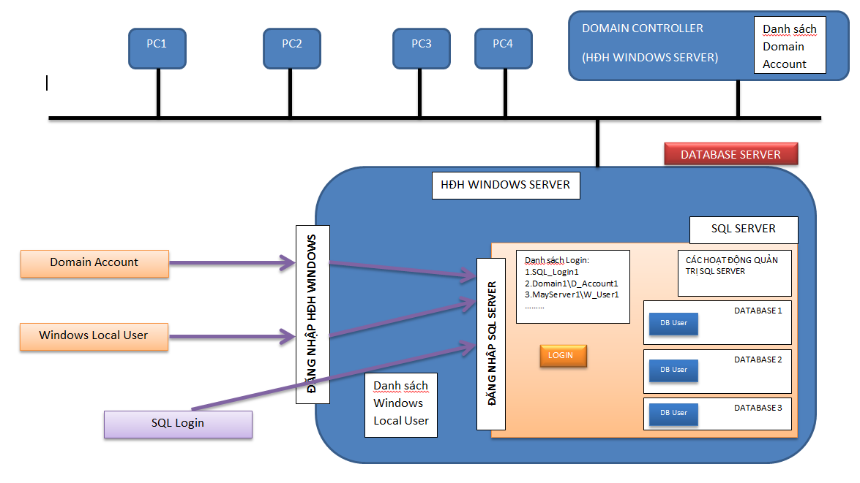

**Các câu hỏi giải quyết tình huống thực tế:**

1. **(2 điểm)**

Một nhân viên IT mới của công ty chưa có tài khoản là người dùng domain và của SQL server. Với tư cách là người quản trị phòng IT, chúng ta phải làm gì để nhân viên mới này có thể:

* Có quyền đăng nhập HĐH windows vào một domain có sẳn trong mạng LAN, sau đó đăng nhập để sử dụng SQL Server
* Có quyền tạo, thay đổi, xóa và phục hồi CSDL trong SQL Server
* Trong cơ sở dữ liệu QLThuNhap: có quyền xem tất cả các cột của bảng NhanSu.NhanVien trừ 2 cột DiaChi và TienLuong
* Có quyền thêm, sửa, xóa dữ liệu của tất cả các bảng trong cơ sở dữ liệu QLNhaCungCap

Hãy trình bày (liệt kê) từng bước thực hiện (ở máy nào, dùng công cụ gì, và làm gì) và giải thích ý nghĩa của từng bước.

**Đáp án đề nghị:**

4 bước thực hiện, mỗi bước 0,5 điểm:

* Trên máy domain controller: tạo domain account để nhân viên có thể đăng nhập vào domain. Trong SQL Server: tạo login cho nhân viên (loại login có nguồn gốc từ domain account) để nhân viên có tài khoản sử dụng SQL Server
* Trong SQL Server: đăng nhập bằng một login có quyền gán quyền login để gán login của nhân viên mới làm thành viên của system database role tên dbcreator
* Trong CSDL QLThuNhap: tạo database user mới cho nhân viên. Gán database user mới trên có quyền SELECT trên bảng NhanSu.NhanVien, dùng chức năng column permission để gán quyền: có quyền xem tất cả các cột của bảng NhanSu.NhanVien trừ 2 cột DiaChi và TienLuong
* Trong CSDL QLNhaCungCap: tạo database user mới cho nhân viên, gán database user mới này vào database role tên db_datawriter

1. **(2 điểm)**

Một người quản trị SQL server muốn nhận được email thông báo từ SQL server khi có bất kỳ lỗi nào có mức độ nghiêm trọng mức 17 xảy ra trong cơ sở dữ liệu QLGiaoDich. Người quản trị này có email là [admin_5@abc-company.com](mailto:admin_5@abc-company.com) và có lịch trực nhận thông báo vào suốt ngày thứ 2, 4, 6.

Hỏi: người quản trị này phải thực hiện chi tiết các công việc gì để SQL server thực hiện được các tính năng trên, biết rằng database server này chưa từng được kích hoạt và sử dụng chức năng nào về tự động hóa các tác vụ quản trị (Chức năng Database mail chưa được kích hoạt và Agent service đang stop). Hãy liệt kê chi tiết các bước thực hiện và giải thích ngắn gọn ý nghĩa của từng bước (không cần viết code, nêu thiếu bước sẽ bị trừ điểm).

**ĐÁP ÁN ĐỀ NGHỊ**:

Người quản trị này phải thực hiện chi tiết các công việc:

* Dùng Database mail: (0,5 điểm)
* Kích hoạt chức năng Database mail
* Tạo Mail profile
* Tạo Mail account
* Gởi kiểm thử email
* Dùng Agent service: (1,5 điểm)
* Start dịch vụ Agent service
* Tạo liên kết Agent service với Mail profile của Database mail
* Restart dịch vụ Agent service
* Tạo Operator: có nhập địa chỉ email và lịch trực của người muốn nhận thông báo
* Tạo Alert loại Sự kiện (Event) trong CSDL QLGiaoDich, chọn mức độ nghiêm trọng của lỗi (severity) ở mức 17
* Đặt cho Alert thông báo cho Operator qua email khi Alert được kích hoạt
* Viết code giả lập tình huống gây ra lỗi mức 17 và kiểm tra email người quản trị có nhận được thông báo từ Alert hay không

1. **(2 điểm)**

Một cơ sở dữ liệu (CSDL) tên QLGiaoDich (Quản lý giao dịch) của một ngân hàng có kế hoạch sao lưu gần nhất như bảng sau:

|  |  |  |
| --- | --- | --- |
| **Thời gian** | **Kiểu sao lưu** | **File sao lưu ở ổ D:\** |
| ... | ... | ... |
| 07:00 thứ 2 | FULL | Full0700T2.bak |
| 08:00 thứ 2 | LOG | Log0800T2.bak |
| 09:00 thứ 2 | LOG | Log0900T2.bak |
| 10:00 thứ 2 | DIFFERENTIAL | Diff1000T2.bak |
| 11:00 thứ 2 | LOG | Log1100T2.bak |
| 12:00 thứ 2 | LOG | Log1200T2.bak |
| 13:00 thứ 2 | DIFFERENTIAL | Diff1300T2.bak |
| 14:00 thứ 2 | LOG | Log1400T2.bak |
| ... | ... | ... |

Đến **11:30** thứ 2 thì CSDL QLGiaoDich trên bị hư hỏng các data file, không truy xuất dữ liệu được. Biết rằng kiểu phục hồi (Recovery model) của CSDL là Full. Hỏi: chúng ta phải làm gì để phục hồi được CSDL này để dữ liệu ít bị mất mát nhất. Hãy:

* + Nêu cách làm từng bước
  + Viết code để phục hồi CSDL

**ĐÁP ÁN ĐỀ NGHỊ**:

* Cách làm từng bước: 5 bước theo thứ tự sau: (**0.5đ)**
  + Sao lưu Tail-log
  + Phục hồi Full từ file Full0700T2.bak
  + Phục hồi Differential từ file Diff1000T2.bak
  + Phục hồi Log từ file Log1100T2.bak
  + Phục hồi Tail-log đã sao lưu ở trên
* Viết code để phục hồi CSDL: 5 lệnh cho 5 bước sau: (**1.5đ)**
  + BACKUP LOG QuanLyGiaoDich  
    TO DISK = 'D:\Tail-log1145T2.bak'  
    WITH NO_TRUNCATE
  + RESTORE DATABASE QuanLyGiaoDich  
    FROM DISK = 'D:\Full0700T2.bak '  
    WITH NORECOVERY;
  + RESTORE DATABASE QuanLyGiaoDich  
    FROM DISK = 'D:\Diff1000T2.bak'  
    WITH NORECOVERY;
  + RESTORE LOG QuanLyGiaoDich  
    FROM DISK = 'D:\Log1100T2.bak'  
    WITH NORECOVERY;
  + RESTORE LOG QuanLyGiaoDich  
    FROM DISK = 'D:\Tail-log1145T2.bak'  
    WITH RECOVERY;

**HẾT**

**Xác nhận của Trưởng khoa**